B.1 OPIS PREDMETU ZÁKAZKY – Nákup asistenčných vozidiel - diaľničná patrola
Predmetom zákazky je dodanie 32 kusov nových asistenčných vozidiel – diaľničná patrola (ďalej len „asistenčné vozidlá“) s požadovaným technickým vybavením a parametrami. Asistenčné vozidlá slúžia na zabezpečovanie plynulosti premávky. Odovzdané vozidlá musia spĺňať technické požiadavky uvedené nižšie a zároveň musia byť spôsobilé na premávku na pozemných komunikáciách v Slovenskej republike (ďalej len „SR“) a musia obsahovať povinnú výbavu v súlade so všeobecne záväznými predpismi. Všetky požadované prídavné zariadenia na vozidlách (vonkajšia a vnútorná výbava) musia byť riadne zapísané v technickom preukaze vozidla a musia umožňovať prevádzku takýchto vozidiel na pozemných komunikáciách v SR, podľa aktuálne platných predpisov v čase dodania.
Verejný obstarávateľ požaduje nasledovnú skladbu vozidla:
 | Vozidlo | Palivo | Vnútorné vybavenie | Požadovaný počet kusov
 | Asistenčné vozidlo | Nafta | Špeciálne vnútorné vybavenie | 32
Podrobná technická špecifikácia:
- Asistenčné vozidlá
  - Základné rozmery a hmotnosti vozidla
    - Celková hmotnosť max. 3 500 kg
    - Celková dĺžka v rozmedzí min. 5 800 mm až max. 6 200 mm
    - Celková šírka max. 2 550 mm
    - Rázvor min. 3 500 mm max. 4 000 mm
    - Objem vnútorného priestoru skrine min. 10,70 m³
    - Svetlá výška vnútorného priestoru skrine min. 1 800 mm
    - Svetlá šírka vnútorného priestoru skrine min. 1 700 mm
    - Svetlá dĺžka vnútorného priestoru skrine min. 3 400 mm
    - Prevedenie skriňová dodávka
    - Zaťaženie prednej nápravy min. 1 800 kg
    - Zaťaženie zadnej nápravy min. 2 000 kg
    - Farebné vyhotovenie laku karosérie RAL 1028
    - Počet dverí kabíny - 2
    - Počet miest na sedenie – 2 v jednom rade z toho samostatné sedadlo vodiča a samostatné sedadlo spolujazdca
    - Posuvné bočné dvere bez presklenia v skriňovom priestore napravo (za dverami spolujazdca) s poistkou
    - Nákladný priestor oddelený pevnou deliacou stenou bez presklenia so zadnými dvojkrídlovými dverami bez presklenia s uhlom otvárania min. 240˚ s uchytením proti samovoľnému zatváraniu
  - Motor, riadenie, prevodovka a pohon
    - Motor vznetový, preplňovaný
    - Počet valcov min. 4
    - Objem motora min. 2 900 cm³
    - Výkon motora min. 150 kW
    - Krútiaci moment min. 400 Nm
    - Najvyššia konštrukčná rýchlosť min. 130 km/h
    - Druh paliva: motorová nafta
    - Emisná norma min. EURO6, resp. aktuálne platná v čase dodania
    - Ľavostranné riadenie
    - Automatická prevodovka, min. 6 prevodových stupňov
    - Verejný obstarávateľ preferuje pohon zadnou nápravou, pripúšťa sa pohon 4x4
    - Vozidlo vybavené výkonnejším alternátorom min. 220 A
    - Vozidlo vybavené kotúčovými brzdami na oboch nápravách
  - Disky a pneumatiky
    - Plechové disky kolies min. 16“
    - Dodanie vozidla na súprave („sade“) pneumatík namontovaných („osadených“) na diskoch, odpovedajúcej aktuálnemu ročnému obdobiu v čase dodania vozidla (počas zimy na zimných pneumatikách, počas leta na letných pneumatikách)
    - Verejný obstarávateľ požaduje dodanie druhej súpravy pneumatík namontovaných na diskoch opačného ročného obdobia v čase dodania vozidla (v zime dodanie letnej sady pneumatík, v lete dodanie zimnej sady pneumatík)
  - Výbava vozidla
    - Posilňovač riadenia
    - Sedadlo vodiča a sedadlo spolujazdca nastaviteľné výškovo a pozdĺžne, nastavenie sklonu operadla, nastaviteľná bedrová opierka
      - Sedadlá elektricky vyhrievané
      - Sedadlá odpružené (vodič a spolujazdec)
      - Vybavené opierkou hlavy
      - Vybavené odolnými poťahmi
    - 3-bodové bezpečnostné pásy vodiča a spolujazdca so signalizáciou nezapnutého pásu
    - ABS, ASR, ESP a asistent jazdy pri bočnom vetre
    - Airbag vodiča a spolujazdcov
    - Elektricky ovládané okná vodiča a spolujazdca
    - Elektricky ovládané a elektricky vyhrievané vonkajšie spätné zrkadlá
    - Centrálne zamykanie s diaľkovým ovládaním, imobilizérom a min. 2 kľúčmi
    - Tempomat
    - Min. 1 kus USB-C zásuvka a min. 1 kus USB- A zásuvka v kabíne vodiča
    - Automatická klimatizácia
    - Autorádio s AM/FM a Bluetooth technológiou pre obsluhu mobilného telefónu
    - Cúvacia kamera
    - Gumové rohože v kabíne vodiča (vodič aj spolujazdec)
    - Vozidlo vybavené plnohodnotným rezervným kolesom totožným so sadou kolies, na ktorých bude vozidlo dodané
    - Vozidlo vybavené ťažným zariadením s možnosťou ťahania brzdeného prívesu s hmotnosťou min. 2 000 kg a s možnosťou ťahania nebrzdeného prívesu s hmotnosťou min. 750 kg
      - 13-pinová 12 V elektrická zásuvka pre elektrické pripojenie prívesov + adaptér na 7-pinovú zásuvku
    - Vozidlo vybavené akustickým signálom pri cúvaní
    - Vozidlo vybavené povinnou výbavou podľa aktuálne platných predpisov v čase dodania
    - Denné LED svietenie s automatickým zapínaním svetiel
    - Predné hmlové svetlá
    - Príslušenstvo nákladného priestoru:
      - Kotviace oká a lišty v štandardnej výške pre náklad
      - LED osvetlenie nákladného priestoru, min. 2x vysoko-svietivý LED pás v min. dĺžke 500 mm alebo min. 4 kusy vysoko-svietivých LED svetiel umiestnených min. v 2 radoch; verejný obstarávateľ pripúšťa aj inú možnosť usporiadania vysoko-svietivých LED svetiel v nákladnom priestore vozidla
      - Min. 1 kus 12 V zásuvky umiestnenej v nákladom priestore vozidla
    - Pre asistenčné vozidlá požaduje verejný obstarávateľ predprípravu na doplnenie vysielačky
      - Inštalácia antény na kabíne vodiča v dostatočnej vzdialenosti od majákov z dôvodu vzájomného rušenia
      - Dĺžka antény pre väčší rozsah frekvencií; min. VHF pásmo v rozsahu min. 136 až 174 MHz
      - Prívody z antény a napájania vyvedené na pravej strane od miesta vodiča, prípade na ukladacej polici pod strechou v kabíne vozidla
      - Prevedenie samotnej montáže bude po vzájomnej dohode dodávateľa a verejného obstarávateľa; vysielačku do vozidla si verejný obstarávateľ doplní sám podľa vlastných požiadaviek
  - Vonkajšie vybavenie
    - Pre asistenčné vozidlá verejný obstarávateľ požaduje doplnenie svetelných výstražných aj zvukových zariadení nasledovne: výstražné pozičné svetlá, duálne majáky, majáková alej s majákmi a programovateľná siréna podľa technickej špecifikácie uvedenej v bode 1 - Oranžovo - modré duálne výstražné LED majáky v Príloha č. 1 k časti B.1 Opis predmetu zákazky - svetelné a zvukové výstražné zariadenia
    - Verejný obstarávateľ požaduje vybaviť vozidlo korporátnym polepom
      - Polep a nástrek vozidla musia byť v súlade s grafickým návrhom objednávateľa. Verejný obstarávateľ prikladá aktuálny grafický návrh k vytvoreniu tlačových podkladov pre produkciu polepu a nástreku vozidla znázornený v Prílohe č. 3 k časti B.1 Opis predmetu zákazky.
      - Verejný obstarávateľ potvrdí po podpise dohody najneskôr do 30 dní úspešnému uchádzačovi grafický návrh. Na základe tohto podkladu Dodávateľ zákazky spracuje zaslané grafické podklady pre potreby realizácie polepu najneskôr do 60 dní pred plánovaným termínom dodania predmetu zákazky. Tieto finálne podklady zašle na odsúhlasenie verejnému obstarávateľovi. Dodávateľ je teda povinný spracovať grafické materiály pre potreby následnej produkcie polepu a nástreku vozidla
      - Prvé aplikované polepy a nástreky na vozidle odsúhlasuje priamo vo výrobe objednávateľ, tzv. „vzorové vozidlo“
      - Nástrek vozidla (50%) (+-20%) - základný lak RAL 1028, nástrek šedého pásu podľa grafiky – RAL 7043
      - Pre nástrek vozidla musí byť použitá vhodná farba na lak vozidla. Správne aplikovaná na lak tak aby nedochádzalo k poškodeniu nástreku
      - Rozloha polepu fóliou 50% (+-20%) z celkovej plochy vozidla. Z toho polep reflexnou fóliou 20% (+-10%). (viď príloha - vizualizácie); označenie vozidla číslom sa nachádza aj na streche vozidla
      - Farebnosť: fólie 3 farby + 2 typy reflexnej fólie.
      - Polep musí mať dlhotrvajúcu životnosť, nakoľko je určené pre vozidlo nasadené na každodennú jazdu po diaľnici. Polep musí obsahovať aj reflexné prvky aby bola zabezpečená viditeľnosť vozidla:
        - Záručná doba na polep min. 24 mesiacov
        - Minimálna životnosť fólií 36 mesiacov
        - Použité fólie: liate; s lamináciou a UV ochranou
        - Druh reflexnej červenej a bielej fólie min. 3M
        - Červeno-biele pruhy vpredu a vzadu šírky 70-100 mm, smerujúcimi od pozdĺžnej strednej roviny vozidla pod uhlom 45° nadol
        - Najmenšia plocha 0,10 m²
        - Tvar pravouholníka s dĺžkou jednej strany najmenej 250 mm
      - Napr. liata fólia ORACAL triedy 970 (životnosť min. 5 rokov / 60 mesiacov) alebo ORACAL® 751C High Performance Cast alebo ekvivalent
      - Pre bezpečnostné reflexné prvky 3M Scotchlite Reflective (životnosť min. 5 rokov / 60 mesiacov) alebo ekvivalent
      - Plotrovacia (samolepiaca) PVC fólia určená na exteriérové polepy motorového vozidla, v rozsahu značenia kabíny a skriňovej nadstavby. Aplikácia fólie musí byť navrhnutá, aby zakryla obrysy vozidla bez vzduchovým bublín
      - Súčasťou dodacieho listu musia byť aj technické listy použitých materiálov
Obrázok 1 Ilustračný obrázok
    - Verejný obstarávateľ požaduje doplniť vozidlá zobrazovacím LED panelom na streche vozidla v zadnej časti nasledovne:
      - Sklopný LED panel s pripojením na 12 V
      - Rozmery LED panela bez uchytenia (Š x V): min. 800 – max. 860 mm x min. 800 – max. 900 mm
      - Rozmery zobrazovacieho displeja LED panelu (Š x V): min. 750 – max. 800 mm x min. 750 – max. 800 mm
        - LED panel vyplnený vysoko svietivými LED diódami
        - Vyplnenie zobrazovacieho LED panela SMD LED diódami s počtom min. 45 x 45 ks v osovej vzdialenosti (rastri) max. 20 mm umožňujúci zobrazenie dopravných značiek a symbolov podľa nasledovnej odrážky
        - LED diódy s vysokou životnosťou odolné voči UV žiareniu
        - Elektrické krytie min. IP 65
        - Vyhotovenie LED panelu podľa EN 12 966-1
      - LED signalizačné výstražné svetlá v min. počte 2 kusy; umiestnené v horných rohoch zobrazovacieho panelu
        - Funkcia automatického zapnutia už pri zahájení zdvíhania, resp. zapnutia LED panelu
      - Motorické zdvíhanie a sklápanie LED panela s možnosťou ovládania z kabíny vodiča bez nutnosti zásahu obsluhy; s možnosťou spustenia štítu do prepravnej polohy v prípade vzniku poruchy motorického zdvíhania kvalifikovaným zásahom obsluhy.
        - Ovládanie riešené ovládacím panelom, resp. dotykovým displejom napr. vo forme tabletu, v ktorom okrem aktivácie vyklápania alebo sklápania svetelnej rampy s LED panelom bude možné ovládanie predvolených dopravných značiek uvedených v bode 1.5.3.7. a zobrazovacích symbolov v bode 1.5.3.8. Do uvedeného ovládania verejný obstarávateľ nepožaduje otvorenie systému pre vstup tretích strán, avšak ak by navrhované procesné riešenie ovládania svetelnej rampy s LED panelom umožňoval aj inštaláciu aplikácií tretích strán, verejný obstarávateľ požaduje technické parametre zariadenia na ovládanie LED panelu uvedené v bode 1.5.3.10 Uvedené riešenie musí zabezpečiť funkčnosť celého systému.
      - LED panel umožňujúci zobraziť všetky dopravné značky podľa platnej legislatívy
      - Predpripravené minimálne dopravné značky a symboly: šípka vľavo, šípka vpravo, svetelný kríž, dve výstražné LED svetlá v horných rohoch panela (všetky funkcie s oranžovým osvitom) a nasledovné dopravné značky (6 druhov predvolených dopravných značiek):
        - A19 – práca
        - A23 – kolóny
        - A33 – nehoda
        - A34 – iné nebezpečenstvo
        - B29a – zákaz predchádzania
        - B30a – zákaz predchádzania pre nákladné automobily
      - Doplnené v spodnej časti zobrazovacieho displeja LED panela o textové správy (min. dvanásť druhov predvolených správ): „HMLA“, „KONTROLA“, „NEHODA“, „OBCHADZKA“, „POZIAR“, „PRACA“, „SMYK“, „UZAVIERKA“, „VIETOR“, „ZAVEJE“, „ZVIERA“, a „SPOMAL“
      - Možnosť zvýraznenia zobrazovaných symbolov blikaním v rozsahu 30 - 40 krát za minútu, alebo zobrazenie jednoduchou animáciou (bez blikania)
      - Ovládanie diaľkovým ovládaním s grafickým displejom zobrazujúcim predvolený symbol – tablet s nasledujúcimi parametrami:
        - Neblokovaný pre inštalovanie softvéru tretích strán
        - Fyzická klávesnica (okrem Touch - Screen) - nie je požadovaná
        - Operačný systém – min. Android 8.0 alebo vyšší
        - Pamäť RAM/Flash – min. 8 GB RAM/ min. 128 GB Flash
        - CPU min. 8-jadrový; min. 1.8 GHz alebo vyššie
        - Zadný fotoaparát min. 8 Mpx
        - Technológia snímania ČK min. 1D (zabudovaný alebo rozširujúci modul)
        - Wifi – WLAN IEEE 802.11 a/b/g/n/ac
        - Konektivita – cellular data (WWAN) min. 4G alebo vyššie; lokalizácia GPS a GLONASS; Bluetooth (WPAN); NFC
        - Displej min. 8“; rozlíšenie min. 1 920 x 1 200 ptx; svietivosť min. 500 NITS
        - Kapacita batérie min. 6 000 mAh
        - Odolnosť – štandardná – MIL-STD-810G; krytie min. IP65; pádová odolnosť min. 1,0 m na betón; teplotná odolnosť – operačná od -20˚C do +50˚C, skladovacia od -40˚C do +70˚C
        - Držiak na tablet (pevný alebo výsuvný) s možnosťou aretácie vo vysunutej polohe; umiestnený na palubnej doske v dosahu vodiča (finálne umiestnenie držiaku po konzultácii s verejným obstarávateľom)
      - Konštrukcia a uchytenie sklopného panelu umožňujúca jeho použitie v pracovnej polohe pri max. rýchlosti vozidla min. 60 km/h
      - Konštrukcia a uchytenie sklopného panelu umožňujúca jeho použitie v prepravnej polohe pri max. rýchlosti vozidla min. 130 km/h
      - Hmotnosť LED panelu max. 55 kg
      - Upevnenie LED panelu v dostatočnej výške, aby nedochádzalo v jeho pracovnej polohe k vzájomnému prekrývaniu s LED svetlami a LED alejou umiestnených v zadnej časti vozidla
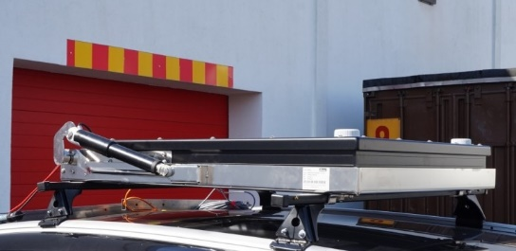
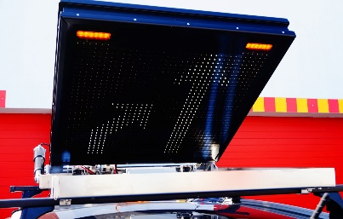
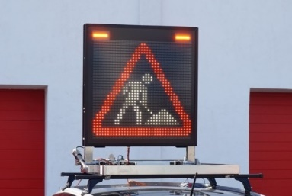
Obr. 1 Ilustračný obrázok
  - Vnútorné vybavenie
    - Pre asistenčné vozidlá verejný obstarávateľ požaduje doplnenie vnútorného vybavenia nasledovne:
      - Doplnenie okopových líšt na prahoch dverí – po úprave podlahy skriňového priestoru vodovzdornou protišmykovou preglejkou sa požaduje dodatočná úprava prahov bočných výsuvných dverí a zadných krídlových dverí ochrannými okopovými prahovými lištami z kovového antikorózneho materiálu z dôvodu dosiahnutia vyššej životnosti pri častom nastupovaní a vystupovaní posádky
      - Doplnenie podlahovej preglejky v skriňovom priestore sa požaduje nasledovne – úprava podlahy vodovzdornou protišmykovou preglejkou hrúbky min. 9 mm; pri bočných a zadných vstupných dverách s ochrannou prahovou lištou s výrezom na nástupný stupienok
      - Doplnenie preglejkových výstuží a výplne bočných stien a dverí skriňovej časti – úprava bočných stien interiéru, deliacej steny a vnútornej časti dverí preglejkou hrúbky min. 5 mm
      - Namontovanie skriňovej zostavy na ľavej bočnej stene
        - Umiestnenie skriniek od zadných krídlových dverí min. 450 mm, spodná hrana skrinkovej zostavy je uložená na podlahe, začínajúca vedľa podbehu smerom k deliacej stene
        - Doplnenie ľavej bočnej steny vnútorného skriňového priestoru o nasledovnú skrinkovú zostavu s rozmerom: šírka v rozmedzí min. od 1 250 až max. do 1 275 mm, hĺbka v rozmedzí min. od 350 až max. do 450 mm, výška v rozmedzí min. od 1 600 až max. do 1 750 mm
        - Min. 2 skrinky s výsuvnými zásuvkami s aretáciou
        - Odkladacie skrinky s prestaviteľnými separátormi
        - Odkladacie skrinky s plastovými zásobníkmi
        - Polohovateľné police v prípade umiestnenia vyšších alebo nižších vecí
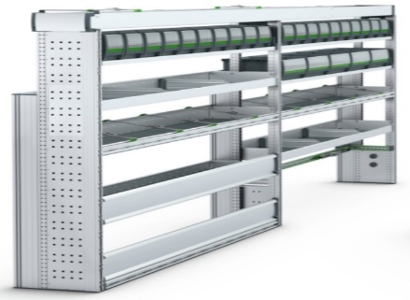
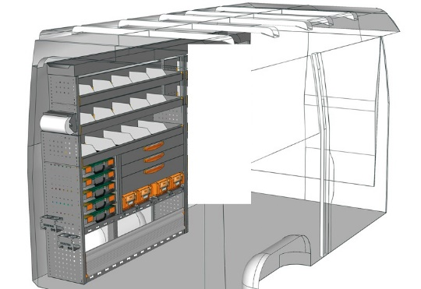
        - Zásuvky a odkladacie skrinky prispôsobené na uloženie drobného AKU náradia
Obr. 2 Ilustračný obrázok
      - Namontovanie stenových úchytiek na pravej bočnej stene za posuvnými dverami (univerzálna stena na uchytenie náradia) a univerzálnej elektrickej zásuvky (pre pripojenie externých spotrebičov) sa požaduje nasledovne:
        - Doplnenie pravej bočnej steny vnútorného skriňového priestoru v hornej časti panelom z perforovaného plechu s držiakmi pre uchytenie min. ručného náradia s celkovou plochou min. 2 m²
        - Doplnenie univerzálnej elektrickej zásuvky 12 V (pre pripojenie externých elektrospotrebičov), vrátane kabeláže na pravej bočnej stene vnútorného skriňového priestoru resp. na deliacej stene v jej dolnej časti v dosahu obsluhy pri otvorených dverách, resp. finálne umiestnenie zásuvky po vzájomnej dohode medzi objednávateľom a dodávateľom prvého dodávaného vozidla, následne ostatných
      - Verejný obstarávateľ požaduje inštaláciu zariadenia včasného varovania účastníkov cestnej premávky
        - Zariadenie určené pre varovanie účastníkov prevádzky do vzdialenosti min. 1 000 m, ktorí sa blížia k miestu pracovných činností na telese diaľnice
        - Signál musí byť počuteľný min. v Občianskom pásme na CB (Citizen band) vysielačkách s frekvenciou 27 MHz používaných vodičmi nákladných vozidiel, najmä kamiónov alebo rádiový signál FM/AM, bez nutnosti registrácie a platenia poplatkov
        - Zariadenie vysiela varovný zvukový signál v min. 9 jazykoch: Slovensky, Anglicky, Nemecky, Poľsky, Rusky, Ukrajinsky, Maďarsky, Rumunsky a Srbsky s významom „Pozor! Nebezpečné miesto!“, alebo „Pozor! Nehoda na ceste!“, alebo „Práca na ceste, znížte rýchlosť“ pravidelných intervaloch 7 až 14 sekúnd
        - Ovládací panel vysielačky musí byť umiestený v kabíne vodiča s dosahom z miesta vodiča
        - Po zapnutí zariadenia sa varovné správy musia začať vysielať do 3 sekúnd
        - Napájanie vysielačky z akumulátora vozidla
        - Ochranné krytie min. IP 65
        - Vysielačka musí byť odolná voči klimatickým vplyvom, najmä v zimnom období, resp. pri zimnej údržbe
        - Montáž vysielačky na vozidlá je súčasťou zákazky, montáž a nastavenie musí prevádzať dodávateľ
  - Ďalšie vybavenie (pomôcky a náradie) s ilustračnými obrázkami č. 1.7.1.1 až 1.7.1.29, ktoré sú v Prílohe č. 2 k časti B.1 Opis predmetu zákazky. Samotná príloha č.2 je súčasť B.1.
    - Verejný obstarávateľ požaduje bezpečné a pevné ukotvenie/uloženie/zavesenie každého náradia/pomôcky v nákladnom priestore, resp. v skrinkovej zostave; ilustračné obrázky jednotlivých pomôcok a náradia tvoria prílohu č. 2 opisu predmetu zákazky
      - Dopravná značka – sklopná Z4 pravá/ľavá – 10 ks
        - Pri zabezpečení vozidla, uzávierky, prekážky a pod.
        - Celkové rozmery (Š x V x D): min. 280 mm x 970 mm
x 650mm
        - Červená a biela reflexná fólia nalepená na oboch stranách
        - Veľkosť reflexnej fólie – min185 mm x 750 mm
        - Farba nosiča – žltá/biela
        - S držiakom na stenu nákladného priestoru do vozidla
      - Dopravný kužeľ Z1 – 10 ks
        - Pri zabezpečení vozidla, uzávierky, prekážky a pod.
        - Gumový kužeľ na štvorhrannej gumenej podložke
        - Rozmery (Š x V x H) – 400 mm x 750 mm x 400 mm
        - Plastová povrchová úprava
        - Farba oranžová s reflexnými pruhmi na fólii s výškou 2 x 150 mm
        - Vysoká intenzita odrazivosti reflexných pruhov
        - S možnosťou uchytenia LED svetla na vrchnú časť dopravného vodiaceho kužeľa
      - LED kužeľ s osvetlením – 3 ks
        - Pri zabezpečení vozidla, uzávierky, prekážky a pod.
        - Gumový kužeľ na štvorhrannej gumenej podložke
        - Rozmery (Š x V x H) – 350 mm x 950 mm x 350 mm
        - LED svetlo ø 200 mm
        - Súčasťou kužeľa je akumulátor umiestnený vo vnútri kužeľa, resp. na vrchole kužeľa a dobíjací konektor pre pripojenie nabíjačky, nabíjačka k akumulátoru vozidlová 12V alebo sieťová 230V, pripúšťajú sa obidva varianty
      - Svetelná tyč a svetelný zastavovací terč pre riadenie dopravy – 1 sada
        - Pre zvýšenie bezpečnosti, usmerňovanie vozidiel
        - Tyč pre riadenie dopravy ponúka 2 režimy: blikanie alebo trvalé svietenie LED diód
        - Prevedenie – nárazuvzdorný plast, tubus s reflexnou fóliou červenej farby
      - Kufor s náradím – 1 sada
        - Na drobné opravy
        - 12 kruhových vidlicových kľúčov: SW 6 - 15/17/19 mm
        - Kombinované kliešte 180 mm
        - Nastaviteľné kliešte 240 mm
        - sada skrutkovačov s ergonomicky zaokrúhlenou 2-komponentnou rukoväťou s flexibilnými nopmi:
          - plochý 8,0 x 1,2; 5,5 x 1,0; 3,0 x 0,5 mm
          - krížový PH 2
        - krátke skrutkovače: krížový-PH 1/PH 2, plochý 5,5 x 1,0 mm
        - skúšačka svetiel auta s káblom a kroko-svorkami
        - násadky nástrčkových kľúčov SW 8/10/12/13/14/15/17/19/22/24 mm
        - búchačka 12,5 mm (1/2")
        - 1 x predlženie 125 mm a 1 x predĺženie 250 mm
        - dlhá T-rukoväť s kĺznicou
        - násadky zapaľovacích sviečok pre 16 a 21 mm s guľovou hlavou na pozdĺžnej strane pre montáž, resp. demontáž zapaľovacích sviečok
        - min. 8-dielna vrecková sada kľúčov pre vnútorné šesťhrany SW 1,5/2/2,5/3/4/5/6/8 mm
        - držiak s mäkkými komponentami príjemnými na dotyk slúžiaci ako páka
        - kladivo v rozmedzí min. 300 g až max. 500 g, protišmykové v rukoväte na lepšie tlmenie vibrácii
      - Metla + lopata + vedro – 1 sada
        - Pre odstránenie drobných nečistôt
        - Lopatka, metla plast, dĺžka rukoväte min. 400 mm
        - Pozinkované vedro, odľahčené, objem v rozmedzí
min. 7 až max. 10 L
      - Ručné náradie (lopata, krompáč, rýľ, metla) – 1 sada
        - Pre odstránenie následkov po udalosti
        - Veľké cestárske náradie
        - Metla s drevenou násadou, dĺžka min. 1 100 mm
        - Rýľ špicatý – šírka čepele 180 mm, ergonomicky tvarovaná násada, plastové držadlo, dĺžka min. 1 100 mm
        - Lopata – má oceľovú násadu, držadlo z odolného plastu a pracovná časť z kalenej bórovej ocele pre optimálny výkon pri práci s pôdou, dĺžka min. 1 200 mm
        - Krompáč s dĺžkou min. 900 mm – jedna strana pre kopanie, druhá strana pre uvoľnenie kameňov, pňov, atď.
      - AKU Ručný fukár – 1 ks
        - Vrátane dvoch kusov min. 18 V napájacích batérii s nabíjačkou
        - Batérie kompatibilné s iným náradím podľa bodu 1.7.1.29.
        - Hmotnosť - max. 3,00 kg
        - Objemový prietok vzduchu - min. 780 m³/h
        - Hladina akustického tlaku LpA (dB (A)) - max. 90
        - Hladina akustického výkonu LwA (dB (A)) - max. 95
        - Vibrácie rukoväte ľavá/pravá rukoväť - 1,2 m/s²
        - Maximálna rýchlosť vzduchu - 70 m/s
        - Okrúhla rúra – teleskopická, pripúšťa sa predlžovacia
        - Antivibračný systém s pásovým popruhom
      - AKU tlakový čistič – WAP – 1 ks
        - Pre odstránenie znečistenia vozovky, náradia
        - Vrátane dvoch kusov min. 18 V napájacích batérii
        - Batérie kompatibilné s iným náradím podľa bodu 1.7.1.29.
        - Objem nádrže na vodu min. 10 L
        - Dĺžka hadice min. 3 m
        - Bez nutnosti priameho elektrického pripojenia a nutnosti priameho vodovodného pripojenia
        - Akumulátor s indikáciou nabitia Li-Ion (1 ks + náhradný 1 ks)
        - Nastaviteľné tlakové režimy (pištoľ), možnosť pripojenia kefy (pištoľ a kefa ako príslušenstvo)
        - Tlakový čistič s príslušenstvom umiestnený v úložnom boxe, resp. v praktickom kufríku na doplnky
      - LED reflektor – 2 ks
        - Pre osvetlenie miesta udalosti – incidentu
        - Farba svetla – Biela denná
        - Svetelný tok v rozsahu min. 8 500 lm
        - Ochrana min. IP65
        - Prevedenie z materiálu hliník, prípadne iný odolný materiál

      - LED sada – 1 ks
        - Pri zabezpečení vozidla
        - Výstražné svetlo 16 x LED oranžové - s magnetickým uchytením / vodotesné (6 ks)
        - 9 režimov výstražného preblikávania, režimy sa menia pomocou spínača
        - doba svietenia: cca 1,5 hod (pri plnom nabití a stálom intenzívnom svitu) ostatné režimy podľa výberu až 40 hodín
        - svetlo môžete umiestniť na vozidlo alebo iné miesto, ktoré chcete zvýrazniť, pomocou magnetu alebo len položiť či zavesiť
        - nabitom stave vydrží až 90 dní
        - napájanie svetla: aku li-ion 700 mA / 3,7 V
        - súčasťou balenia: AC 230 V adaptér + CL adaptér 12 - 24 V, nabíjanie bude zabezpečené cez CL 12 v nákladovom priestore, uvedenom v bode 1.4.21 a podbodom 1.4.21.3. príslušenstvo nákladného priestoru alebo v bode 1.6.1.5 s podbodom 1.6.1.5.2. montáž stenových úchytiek
        - kufor má funkciu dobíjacej stanice - doba nabíjania cca 1 - 3 svetla 2 - 6 hodín / 6 svetiel 12 - 14 hodín
        - skladovacia teplota od: -40 °C ~ + 60 °C
        - váha: 3 kg
        - rozmery svetla: 108 x 35 mm
      - Batériové svietidlo – 1 ks
        - Pre ručné osvetlenie miesta
        - Vrátane jedného kusu min. 18 V napájacej batérie
        - Batérie kompatibilné s iným náradím podľa bodu 1.7.1.29.
        - Svietivosť min. 1200 lm, dosvit min. 600 m, čas svietenia min. 6 hodín
        - Rozmery max. (D x Š x V): min. 310 mm × 110 mm × 110 mm
        - Hmotnosť max. 1,6 kg
      - Pomocný zdroj pri štartovaní osobných a nákladných vozidiel-P12/24-Start Truck-1 ks
        - Pri vybití batérie možnosť naštartovať vozidlo
        - Prenosný, bezdrôtový a bezpečný pomocný štartovací zdroj
        - Ochrana pred špičkami napätia
        - Plne izolované kliešte
        - Hmotnosť max. 25 kg
      - Kompresor na dohusťovanie pneumatík – 1 ks
        - Na dofúkanie pneumatiky pre automobily
        - Vrátane jedného kusu min. 18 V, 6 Ah napájacej batérie
        - Batérie kompatibilné s iným náradím podľa bodu 1.7.1.29.
        - Maximálny tlak min. 10 bar
        - Prietok vzduchu min. 20 L/min.
        - Dĺžka tlakovej hadice min. 600 mm
        - Hmotnosť max. 3 kg
      - Profesionálny mobilný nízkoprofilový hydraulický zdvihák – 1 ks
        - Na opravu defektu pneumatiky
        - Maximálne zaťaženie min. 2,5 t
        - Min. výška 80 mm
        - Max. výška 365 mm
        - Záťažový tanier s priemerom 100 mm
        - Hmotnosť max. 30 kg
      - AKU náradie – uhlová brúska – 1 ks
        - Na odstránenie ostrých hrán, skrutiek, následkov po udalosti
        - Vrátane jedného kusu min. 18 V, 2 Ah napájacej batérie
        - Batérie kompatibilné s iným náradím podľa bodu 1.7.1.29.
        - Priemer kotúča - 125 mm
        - Veľkosť vretena M14
        - Voľnobežné otáčky – v rozmedzí od 3 000 až 8 500 ot./min.
        - Typ spúšte - aretácia v polohe zapnuté/vypnuté
        - Typická hladina emitovaného akustického tlaku - 82 dB (A) 1
        - Hodnota vibrácií v troch osiach pre uhlové brúsenie (ah, AG) - 4.7 m/s²
        - Hmotnosť – max. 3,8 kg
      - AKU náradie – chvostová píla – 1 ks
        - Na odstránenie drevín, možnosť rezania kovu, plastu ako následkov udalosti
        - Vrátane jedného kusu min. 18 V, 2 Ah napájacej batérie
        - Batérie kompatibilné s iným náradím podľa bodu 1.7.1.29.
        - 2ks náhradný list na drevo
        - 2ks náhradný list na železo
        - Dĺžka kmitu min. 32 mm
        - Počet kmitov/minútu, min. 2600 zdvihov/min.
        - Rozmery max. (D x Š x V) – min. 480 x 100 x 250 mm
        - Hmotnosť podľa postupu EPTA 01/2003 bez akumulátora - max. 4 kg
        - Typická hladina emitovaného akustického tlaku - max. 86 dB (A)
        - Hodnota vibrácií v troch osiach pri rezaní dosiek (ah, B) - max. 17.5 m/s²
      - AKU náradie – rázový uťahovák – 1 ks
        - Na výmenu kolies osobných a nákladných vozidiel
        - Vrátane jedného kusu min. 18 V, 2 Ah napájacej batérie
        - Batérie kompatibilné s iným náradím podľa bodu 1.7.1.29.
        - ¾“ upínanie nástroja
        - Maximálny krútiaci moment minimálne 1000 Nm
        - Rozmery max. (D x Š x V) – min. 220 x 90 x 280 mm
        - Hmotnosť tela prístroja – max. 4,00 kg
        - Typická hladina emitovaného akustického tlaku - max. 105 dB (A)
      - Štartovacie káble – 1 sada
        - Pre naštartovanie motorového vozidla
        - Plné medené káble
        - Napätia 12 V a 24 V
        - Dĺžka - min. 5 m
        - Maximálne prúdové zaťaženie - 1500 A
      - Odťahové lano (polyesterové), príp. ťažný popruh
pre vozidlá do 5 000 kg
        - Pre pomoc na odťah vozidla
        - Ťažné lano, príp. ťažný popruh s dĺžkou min. 4 až 5 m
        - Prevedenie hák s poistkou a ucho – 1 ks
      - Ťažná tyč – 1 ks
        - Pre pomoc na odťah vozidla
        - Tyč je určená pre maximálnu hmotnosť vozidla
do 3 000 kg
        - Tyč je uprostred vybavená červeným pásom pre lepšiu viditeľnosť
        - Celková dĺžka 3 diely s dĺžkou v rozmedzí 1 800 až
1 900 mm
      - Kanister na tekutinu – objem 10 L – 1 ks
        - V prípade nutnosti absencii PHM – zapožičanie
        - Kovový kanister o objeme 10 L určený najmä na prevoz pohonných hmôt všetkých druhov.
        - Súčasťou je lievik
      - Plastová nádoba na vodu min. 5 L – 1 ks
        - Plastová nádoba so širokým nalievacím hrdlom
        - Ventil v spodnej časti na umývanie rúk
      - Sorpčný materiál – objem max. 10 L
        - V prípade úniku nebezpečných látok
        - Prevedenie plastové vedro, s objemom v rozmedzí 5 až 10 L
        - Univerzálny sypký sorbent
        - Granule 1-3 mm
      - Ručné hasiace prístroje (6 kg) práškové – 2 ks
        - Množstvo hasiva 6 kg. Triedy požiaru A, B, C.
        - Použitie od – 30 °C do + 60 °C
        - Súčasťou je držiak a manometer
        - Rozmery max. 200 mm × 550 mm
      - Dezinfekčný prostriedok s rozprašovačom – 2 ks
        - Pre rýchlu dezinfekciu proti baktériam (náradie)
        - Min. 500 ml
        - bez chlóru, zápachu a aldehydov
      - Reflexné vesty – 5 ks
        - Výstražná vesta s vysokou viditeľnosťou podľa normy EN ISO 20471
        - Priedušná vesta s reflexnými pruhmi širokými 30 x 50 mm
        - Univerzálna veľkosť
        - Farba – oranžová
      - Zdravotnícka taška – 1 ks
        - Pre použitie pri podaní prvej pomoci
        - Taška s náplňou podľa DIN 13169, na základe aktuálne platnej legislatívy
      - AKU batérie s nabíjačkou – 1 ks (sada)
        - Ako náhradné batérie pre náradie kompatibilné s náradím z bodu 1.7.1.8, 1.7.1.9, 1.7.1.12, 1.7.1.14, 1.7.1.16, 1.7.1.17 a 1.7.1.18.
        - Min. 2x batéria, min. 18 V s indikátorom stavu napätia
        - Min. 2x nabíjačka s ochrana proti prebitiu, napájanie 12V/24V

- Ostatné požiadavky na všetky požadované kategórie vozidiel
  - Dodanie motorového vozidla do 12 mesiacov od doručenia objednávky dodávateľovi,
v prieskume trhu uviesť termín dodania dodávateľom
  - Súčasťou motorového vozidla je inštalácia monitorovacieho systému kompatibilného s doteraz používaným systémom v motorových vozidlách/mechanizmoch NDS, a.s. určené na monitorovanie polohy, spotreby a stavu PHM v nádrží, monitorovanie činností všetkých prídavných zariadení o prevádzke vozidla v zmysle Opisu predmetu zákazky a prihlasovanie obsluhy do systému cez karty zamestnancov s následným automatickým vytvorením stazky. Všetky údaje z monitorovacieho systému musia byť zobrazované v systéme, ktorý používa Verejný obstarávateľ - Truck Data Memory G3 od externého dodávateľa GX Solutions, a.s.
  - V cene predmetu zákazky bude plánovaná servisná činnosť určená výrobcom vozidla, realizovaná dodávateľom predmetu zákazky (predpísané periodické servisné prehliadky v súlade s požiadavkami na rozsah prác a intervaly predpísané výrobcom, v cene je zahrnutá práca a materiál) na vozidlá nasledujúcom rozsahu:
    - Pre asistenčné vozidlá v rozsahu 24 mesiacov alebo do najazdenia 100 000 km od odovzdania vozidiel (1. rok alebo 50 000 km a 2. rok alebo 50 000 km)
  - V cene školenie pri odovzdaní vozidla min. 6 pracovníkov objednávateľa na jedno motorové vozidlo
  - V cene predmetu zákazky bude evidencia vozidiel na Štátnom dopravnom úrade SR s následným pridelením evidenčných čísiel na príslušnom Dopravnom inšpektoráte Slovenskej republiky na základe splnomocnení
  - Verejný obstarávateľ požaduje do ponuky predložiť informáciu o ponúkanom podvozku a nadstavbe v rozsahu: značka, typ, model

Príloha č. 1 k časti B.1 Opis predmetu zákazky – svetelné a zvukové výstražné zariadenia
Verejný obstarávateľ požaduje doplnenie dodaných vozidiel svetelnými a zvukovými výstražnými zariadeniami podľa požiadavky nižšie. Všetky svetelné výstražné zariadenia musia byť schválené podľa ECE R10 a ECE R65 pokiaľ nie je uvedené inak.
- Oranžovo-modré duálne výstražné LED majáky
  - Verejný obstarávateľ požaduje doplnenie vozidiel svetelných výstražných aj zvukových zariadení nasledovne – duálne majáky – s možnosťou ovládania pomocou multifunkčnej riadiacej jednotky umiestnenej v kabíne vodiča s možnosťou vizuálneho zobrazenia aktuálne zapnutého režimu majákov (zapnutá farba a režim blikania):
    - Doplnenie masky chladiča výstražnými pozičnými svetlami v min. počte 2 ks
      - Duálne zábleskové LED pozičné svetlá s aktívnym oranžovým alebo modrým svetlom s možnosťou prepínania režimov medzi jednotlivými svetlami, umiestnené na okrajoch masky chladiča s možnosťou ovládania z kabíny vodiča; schválenie ECE R10 a ECE R65
      - Hrúbka max. 40 mm vrátane držiakov
      - Min. 6 kusov vysoko-svietivých LED, min. 10W/modul; min. 19 zábleskov/minúta
      - Ochrana krytom min. IP X8
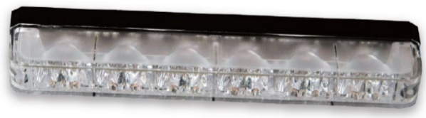
Obr. 3 Ilustračný obrázok
    - Doplnenie kabíny vodiča výstražným duálnym majákom
      - Duálny výstražný LED maják s aktívnym oranžovým alebo modrým svetlom s možnosťou prepínania režimov medzi jednotlivými svetlami, umiestnené na okrajoch masky chladiča s možnosťou ovládania z kabíny vodiča; schválenie ECE R10 a ECE R65
      - Rozmery majáka (Š x V x H): min. 1 200 mm x max. 110 mm x max. 350 mm
      - Svetelná signalizácia majáka pozostávajúca z min. 40 kusov svietiacich LED diód
      - Elektrické krytie min. IP 65, schválenie ECE R10, ECE R65, vrátane držiakov; výstražné zariadenie musí spĺňať podmienky ustanovené Vyhláškou č. 134/2018 Z. z.
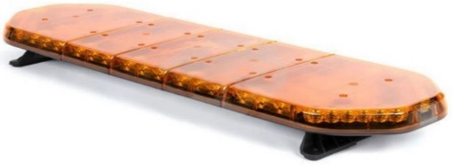
      - Funkcia majáka disponujúca min. 6 režimami blikania s optickou kontrolou a ovládaním z kabíny vodiča
Obr. 4 Ilustračný obrázok
    - Doplnenie zadného čela skriňového priestoru svetelnou LED alejou a duálnymi majákmi
      - Svetelná LED alej, namontovaná nad zadnými dvojkrídlovými dverami; jej umiestnenie nesmie akýmkoľvek spôsobom zasahovať do funkcie otvárania dverí
      - Výkon min. 30 W; oranžová farba
      - Rozmery LED aleje (Š x V x H): min. 1 000 mm x max. 220 mm x max. 140 mm
      - Svetelná signalizácia LED aleje pozostávajúca z min. 10 LED modulov a frekvenciou blikania min. 40 zábleskov/minúta
      - Funkcia LED aleje disponujúca min. 6 režimami blikania s optickou kontrolou a ovládaním z kabíny vodiča
      - Elektrické krytie min. IP 65, schválenie ECE R10, ECE R65, vrátane držiakov; výstražné zariadenie musí spĺňať podmienky ustanovené Vyhláškou č. 134/2018 Z. z.
      - Prídavné výstražné svetlá – min. 2 kusy duálny výstražný LED maják s aktívnym oranžovým alebo modrým svetlom s možnosťou prepínania režimov medzi jednotlivými svetlami, umiestnené na okrajoch masky chladiča a s možnosťou ovládania z kabíny vodiča; schválenie ECE R10 a ECE R65; elektrické krytie min. IP 65
    - Vozidlo vybavené programovateľnou sirénou so zosilňovačom s možnosťou ovládania na multifunkčnej riadiacej jednotke, schválenie ECE R10
      - Reproduktor s nedymovým magnetom s možnosťou multifunkčného ovládania
      - Výkon min. 100 W
  - Požiadavka na zvláštne zvukové zariadenie – výstražný duálny maják (oranžový/modrý) v zmysle zákona 8/2009 Z. z. o cestnej premávke a o zmene a doplnení niektorých zákonov v čl. I, §40 vozidlá so zvláštnymi výstražnými zvukovými znameniami alebo svetlami v bode 2, písmeno n)

Príloha č. 2 k časti B.1 Opis predmetu zákazky – ilustračné obrázky vybavenia asistenčných vozidiel
 |  | 
Ilustračný obrázok k bodu 1.7.1.1. | Ilustračný obrázok k bodu 1.7.1.2. | Ilustračný obrázok k bodu 1.7.1.3.
  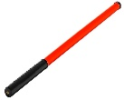 | 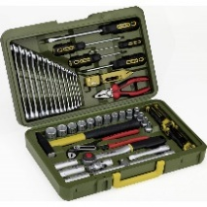 |   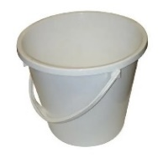
Ilustračný obrázok k bodu 1.7.1.4. | Ilustračný obrázok k bodu 1.7.1.5. | Ilustračný obrázok k bodu 1.7.1.6.
 | 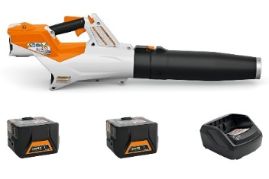 | 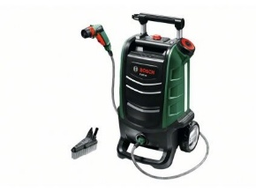
Ilustračný obrázok k bodu 1.7.1.7. | Ilustračný obrázok k bodu 1.7.1.8. | Ilustračný obrázok k bodu 1.7.1.9.
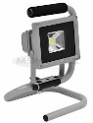 | 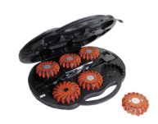 | 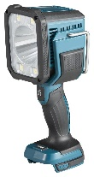
Ilustračný obrázok k bodu 1.7.1.10. | Ilustračný obrázok k bodu 1.7.1.11. | Ilustračný obrázok k bodu 1.7.1.12.
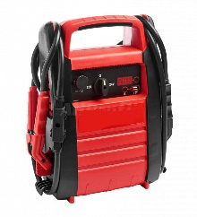 | 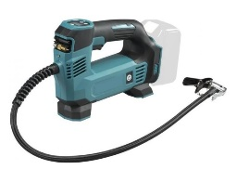 | 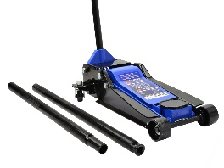
Ilustračný obrázok k bodu 1.7.1.13. | Ilustračný obrázok k bodu 1.7.1.14. | Ilustračný obrázok k bodu 1.7.1.15.
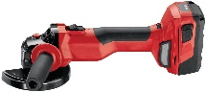 | 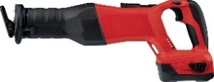 | 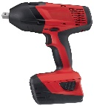
Ilustračný obrázok k bodu 1.7.1.16. | Ilustračný obrázok k bodu 1.7.1.17. | Ilustračný obrázok k bodu 1.7.1.18.
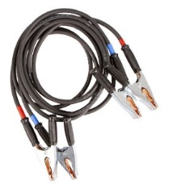 | 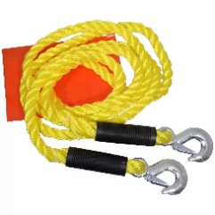 | 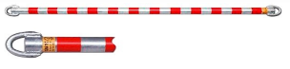
Ilustračný obrázok k bodu 1.7.1.19. | Ilustračný obrázok k bodu 1.7.1.20. | Ilustračný obrázok k bodu 1.7.1.21.

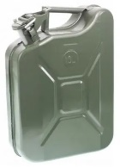 | 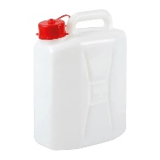 | 
Ilustračný obrázok k bodu 1.7.1.22. | Ilustračný obrázok k bodu 1.7.1.23. | Ilustračný obrázok k bodu 1.7.1.24.
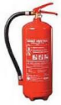 |  | 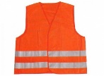
Ilustračný obrázok k bodu 1.7.1.25. | Ilustračný obrázok k bodu 1.7.1.26. | Ilustračný obrázok k bodu 1.7.1.27.
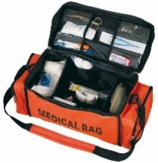 | 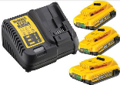
Ilustračný obrázok k bodu 1.7.1.28. | Ilustračný obrázok k bodu 1.7.1.29.

Príloha č. 3 k časti B.1 Opis predmetu zákazky – ilustračné fotografie korporátneho polepu asistenčných vozidiel
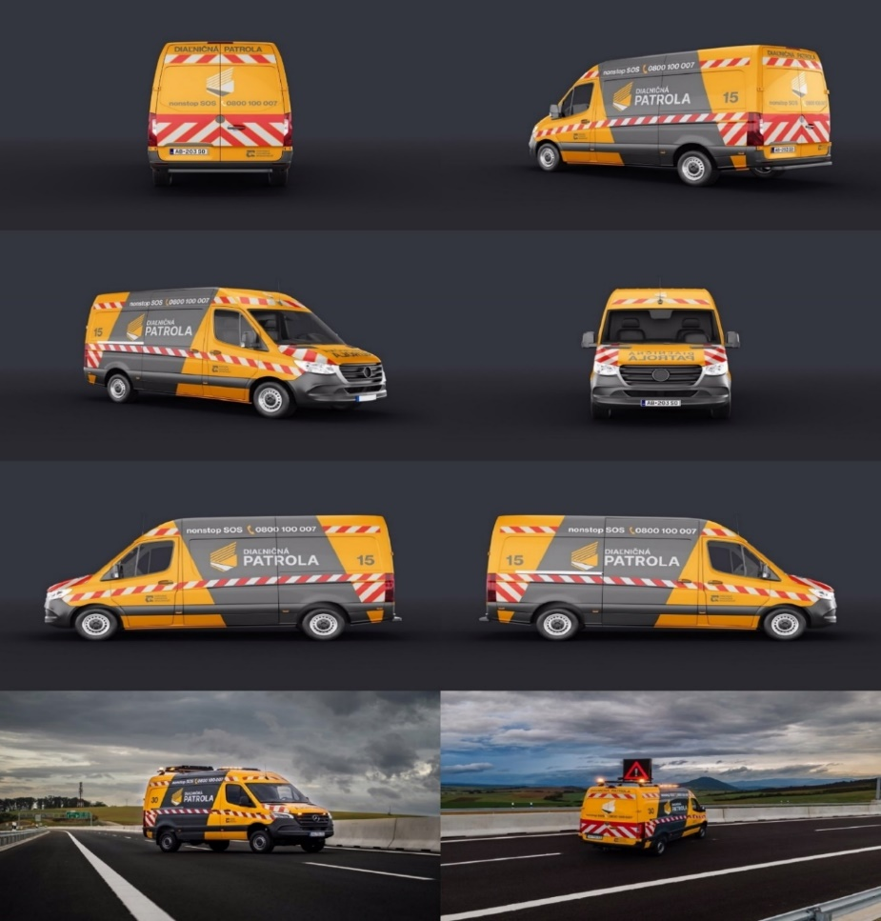
Grafická vizualizácia polepu

Obr. 5 Ilustračný obrázok

